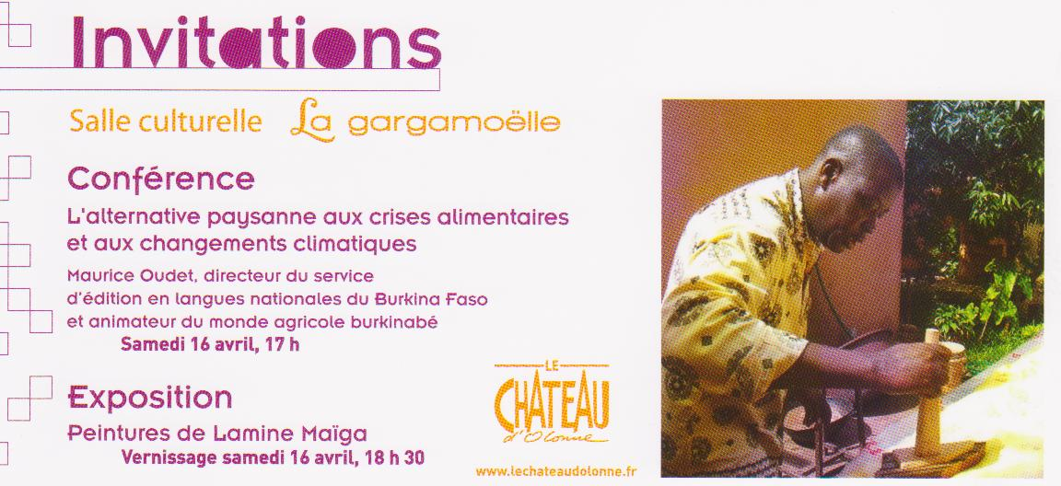
AFT BURKINA (Association pour la Formation technique au Burkina Faso)

Aux adhérents et amis d’AFT Burkina
Vous êtes invités à la conférence et au vernissage de l’exposition de peinture le16 avril au Château d’Olonne.
A l’issue de ces deux manifestations, vers 19h30 /20h, nous proposons aux adhérents et amis d’AFT Burkina et des 3 autres associations du collectif « Le Burkina au Pays des Olonnes » de partager un buffet froid pour continuer la soirée en présence des intervenants. Nous nous rendrons à la salle des Grands Riaux au Château d’Olonne, rue des Grands Riaux. Pour faciliter l’organisation, nous demandons à chacun d’apporter un plat sucré ou un plat salé.
Au plaisir de nous retrouver très bientôt
Maryvonne Brachet

AFT BURKINA - 18, rue Albert Calmette - 85 180 LE CHATEAU D’OLONNE
Tél : 02.51.95.71.92

